ECT - Evidência de Caso de Teste

|  |
| --- |



ECT - Evidência de Caso de Teste

**Projeto de Teste**

| **Projeto de Teste:** | 0001 - Verificação do site “Matematica da Água” |
| --- | --- |

Teste01 - Após realizar a conta, o campo de inserção de números não poderá desaparecer

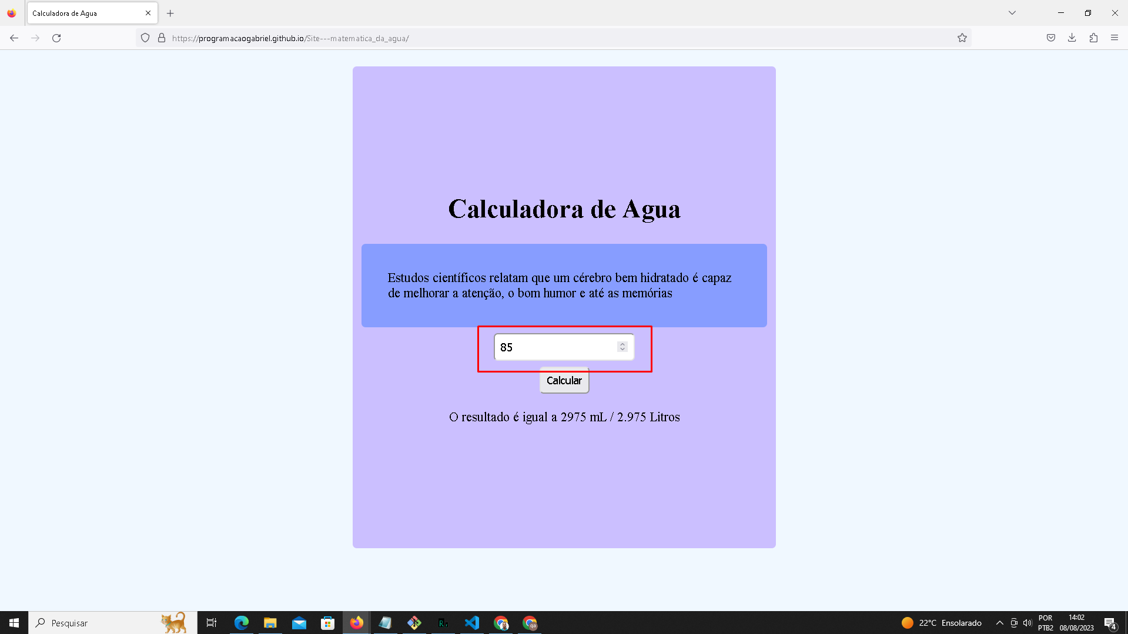

Teste02 - Apagar o campo de inserção de números e não inserir nenhum valor, clicando em calcular

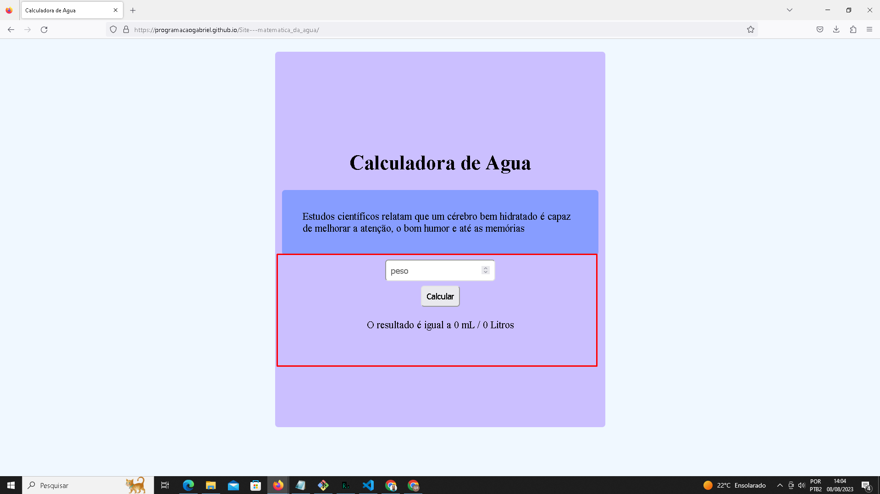

Obs: Não surgiu a mensagem ( 'Insira um valor" ) / Defeito

Teste03 - Ao colocar o " Peso " em valor abaixo de 0 e clicar em calcular

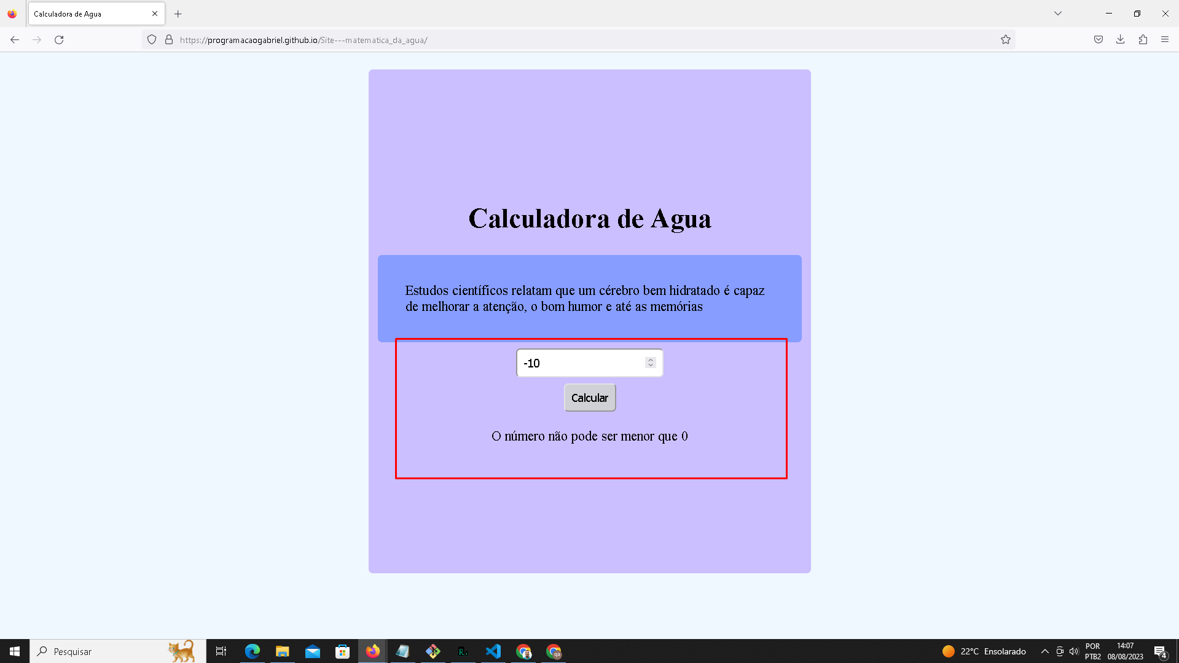

Teste04 - Ao colocar o " Peso " em valor como " 700 "kg e clicar em calcular

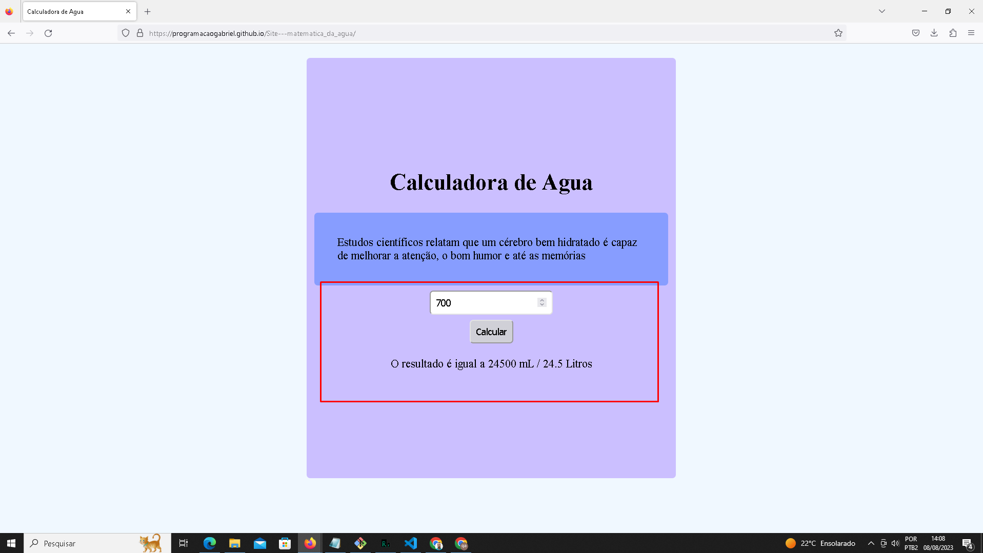

Obs: Não surgiu a mensagem sugerida no plano de teste ( Irá aparecer a mensagem " O número não pode ser maior do que 700 kg ") portanto continuou a realizar a conta. / Defeito

Teste05 - Colocar o " Peso " igual a 100kg e clicar em calcular

